远距离CCD点阵防水摄像机
作者：管理员 发布于：深圳龙佳威电子有限公司 时间：2013-04-17 13:30:29
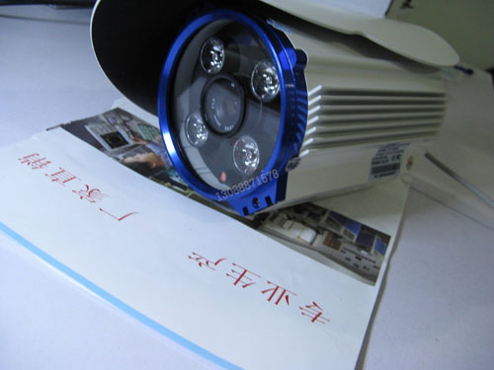
产品特点
★ 低功耗，易散热；
★ 色彩还原性好，画质清晰；
★ 发光均匀，夜视无白光圈；
★ 预期使用寿命是普通LED的3-5倍；
★ 四颗大功率双晶灯
★ 线端带有超级防水OSD控制按钮；
★ 数字宽动态；高亮补偿HLC；内置2D数字降噪。
外观新颖独特，色彩美观、大方、四颗大功率点阵灯,红外距离80-100米
产品参数：
型号 | FLY-1104C | FLY-1104H |  |  | FLY-1104E
成像器件 Pickup device | 1/3 Sony CCD
像素 Number of pixels | PAL:512(H)X582(V)  NTSC:512(H)X492(V) | PAL:886(H)X582(V)  NTSC:886(H)X492(V) |  | PAL:976(H)X582(V)  NTSC:976(H)X492(V)
信号制式 System of signal | NTSC/PAL
水平解晰度 Horizontal resolution | 480 TV Line | 680TV Line |  |  | 700 TV Line
最低照度 Minium illumination | 0Lux/F1.2 (IR ON)
镜头 Lens | 6mm/8mm/12mm/16mm可选/Optional)
背光补偿 Backlight compensation | Auto/自动
电子快门 Electronic shutter | 1/50(1/60)～1/100,000sec
白平衡 White balance | Auto/自动
信噪比 S/N ratio | ＞48dB |  | ＞52 dB
伽玛校正 Gamma correction | ＞0.45
工作温度 Operation temperature | -20℃~50℃
同步方式 Sync.system | Internal/内同步
视频输出幅度 Video output | ≤1.0Vp-p/75Ω
所需电源 Power supply | DC 12V,2A
尺寸 Dimensions(mm) | 225（L）×125（W）×100 (H)
红外线波长 Wavelength | 850nm
重量（公克） Weight(g) | 1230
可视距离 IR View Distance | 4PCS大功率点阵灯80～100M

人脸识别防水机-点阵式摄像机
作者：管理员 发布于：深圳龙佳威电子有限公司 时间：2013-04-17 13:30:29
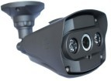
产品特点
★低功耗，易散热
★ 发光均匀，夜视无白光圈
★色彩还原性好，画面更细致
★解晰度更高 ，人物动作不迟滞
★3D/2D降噪（HDNR）
★智能红外防过曝功能
★可侦测人脸大小，最小为20*20（像素），最大为 D1（720*480）（像素）
★同一画面最多可追踪64张脸孔
产品参数：
规格/型号 | YH-W821KFD
成像器件 Imaging Device | 1/3"SONY CCD
图像像素 Number of Pixels | PAL:976(H)*582(V)  NTSC:976H)*494(V)
水平解晰度Horizontal Resolution | 700TVL
最低照度 Minimum lllumination | 0.001Lux/F1.2
信躁比 S/N Ratio | >52dB
镜头 Lens | 6/8/12mm
白平衡 White Balance | Auto/自动
同步方式 Sync.System | Internal/内同步
增益控制 AGC | Auto/自动
电子快门 Electronic Shutter | 1/50(1/60)~1/100,000sec
伽玛校正 Gamma Correction | >0.45
背光补偿 Backlight Compensation | Auto/自动
智能红外曝光 Intelligent infrared exposure | Auto/自动
人脸识别 Face recognition | Auto/自动
视频输出 Video Output | 1.0Vp-p/75Ω
电视系统 System of Signal | PAL/ NTSC制
所需电源 Power Supper | DC12V±10%，2A
外观尺寸 Dimensions | 143(L)*96(W)*91(H)mm | 143(L)*96(W)*91(H)mm
工作温度 Operation Temperature | -20℃—50℃
重量（公克） Weight(g) | 800g
可视距离 View Distance | 10-15m
防水等级 Waterproof Rata | IP66
700线宽动态防水机点阵式摄像机
作者：管理员 发布于：深圳龙佳威电子有限公司 时间：2013-04-17 13:30:29
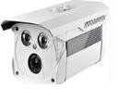
产品特点
★200DB 超宽动态
★双速双扫描CCD
★700TVL 超低照度，0.001LUX
★3D降噪★强光抑制，背光补偿
★智能红外防过曝功能等
产品参数：
型号 Model | FLY-912EP
CCD类型 CCD Type | 1/3"SONY 双速 CCD 扫描 (1/3 Sony Dual-scan CCD)
分辨率 Pixel | 700TVL
最低照度Minium illumination | 0.001LUX
制式 System | PAL/NTSC
有效像素Number of pixels | PAL:976(H)x582(V) NTSC:976(H)x508(V)494K
视频输出 Video output | 1.0VP-P Composite output，75Ω，BNC terminal
电源 Power supply | DC12V±15%
宽动态 WDR | 200DB
3D-NR | 0-5
帧累积（Sens-up） | 关/X2/X4/X8/X32/X64/X128/X256/X
画面防抖动Screen Anti Shake | On/off
数字特效Digital Effect | 关/垂直翻转/镜像/旋转Off / vertical flip / mirror / rotate
电子放大Electronic amplification | 10X
LCD/CRT | Yes
周边亮度补偿Surrounding brightness compensation | 0-50
RJ485 connector | 通讯协议(Communication protocol)：PELCO-D 波特率(Baud rate)：2400/4800/9600/14400/19200/38400
OSD Menu | 自动白平衡/手动白平衡/锁定白平衡/自动追踪白平衡Auto White Balance / Manual white balance / lock the white balance / auto tracking white balance
白平衡white balance | 有 Yes
强光抑制Light inhibition | 0-60
画面冻结Screen freeze | On/Off
智能移动侦测Intelligent motion detection | 智能追踪/区域智能追踪Intelligent tracking / regional intelligent tracking
日夜切换 Day/Night | 自动/彩色/黑白/智能LED防曝Auto / Color / B & W / Smart LED anti-exposure
遮挡区域Block region | 8个区域设置 8 zones setting
语言 Language | CHN/ENG
电子快门速度Electronic shutter speed | 1/50-1/100,000s 1/60-1/100,000s
信噪比Ratio | ＞52DB
工作温度Operating Temperature | -10℃-+60℃
储藏温度Storage Temperature | -20℃-+70℃
工作湿度Operating Humidity | 相对湿度低于90% Relative humidity below 90%
尺寸 Demension | 130(L)X70(W)X58(H)
重量 Weight | 1050g

800线HDCVI室外防水摄像机
作者：管理员 发布于：深圳龙佳威电子有限公司 时间：2013-04-17 13:30:29
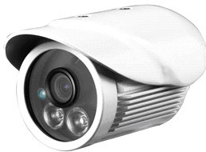
产品特点（PRODUCT FEATURE）
★1/3” HDCVI超级灵敏度传感器，清晰度高，低照效果好。
★ 支持ICR 红外滤片式自动切换,自动彩转黑功能,实现昼夜监控；
★ 实时自动白平衡功能,色彩还原度高,图像逼真
★ 支持SMART IR 功能
★ 采用四代红外点阵设计,红外光均匀,提升画面均匀性
★ 采用宽电压电源设计
★ IP66防水性能设计，稳定性好
★ 外壳烤漆工艺、不吸热、防刮伤、耐腐蚀.
产品参数：
规格/型号 | FLY-819S3E
成像器件 Imaging Device | 1/3” HDCVI
图像像素 Number of Pixels | PAL976(H)*582(V)  NTSC976(H)*492(V)
水平解晰度Horizontal Resolution | 800TVL
最低照度 Minimum lllumination | 0Lux/F1.2(IR ON)
镜头 Lens | 4/6mm（可选）
信躁比 S/N Ratio | >52dB
白平衡 White Balance | Auto/自动
同步方式 Sync.System | Internal/内同步
增益控制 AGC | Auto/自动
电子快门 Electronic Shutter | 1/50(1/60)~1/100,000sec
伽玛校正 Gamma Correction | >0.45
背光补偿 Backlight Compensation | Auto/自动
视频输出 Video Output | 1.0Vp-p/75Ω
电视系统 System of Signal | PAL/ NTSC制
所需电源 Power Supper | DC12V±10%，2A
外观尺寸 Dimensions | 125(L)*80(W)*75(H)
工作温度 Operation Temperature | -20℃—50℃
重量（公克） Weight(g) | 400g
可视距离 View Distance | 2颗大功率IR LED 20-30M

高清1000线HDCVI防水摄像机
作者：管理员 发布于：深圳龙佳威电子有限公司 时间：2013-04-17 13:30:29
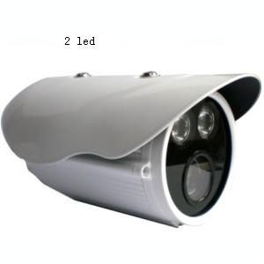
产品特点（PRODUCT FEATURE）
★ 1/3” HDCVI超级灵敏度传感器，清晰度高，低照效果好。
★ 支持ICR 红外滤片式自动切换,自动彩转黑功能,实现昼夜监控；
★ 实时自动白平衡功能,色彩还原度高,图像逼真
★ 支持SMART IR 功能
★ 采用四代红外点阵设计,红外光均匀,提升画面均匀性
★ 采用宽电压电源设计
★ IP66防水性能设计，稳定性好
★ 外壳烤漆工艺、不吸热、防刮伤、耐腐蚀
产品参数：
规格/型号 | FLY-819S0E
成像器件 Imaging Device | 1/3” HDCVI
图像像素 Number of Pixels | PAL976(H)*582(V)  NTSC976(H)*492(V)
水平解晰度Horizontal Resolution | 1000TVL
最低照度 Minimum lllumination | 0Lux/F1.2(IR ON)
镜头 Lens | 4/6/8/12/16mm（可选）
信躁比 S/N Ratio | >52dB
白平衡 White Balance | Auto/自动
同步方式 Sync.System | Internal/内同步
增益控制 AGC | Auto/自动
电子快门 Electronic Shutter | 1/50(1/60)~1/100,000sec
伽玛校正 Gamma Correction | >0.45
背光补偿 Backlight Compensation | Auto/自动
视频输出 Video Output | 1.0Vp-p/75Ω
电视系统 System of Signal | PAL/ NTSC制
所需电源 Power Supper | DC12V±10%，2A
外观尺寸 Dimensions | 183(L)*96(W)*105.4(H)
工作温度 Operation Temperature | -20℃—50℃
重量（公克） Weight(g) | 760g
可视距离 View Distance | 2进口大功率IR LED 70-80M

微型摄像机
作者：管理员 发布于：深圳龙佳威电子有限公司 时间：2013-04-17 13:30:29
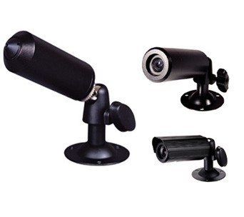
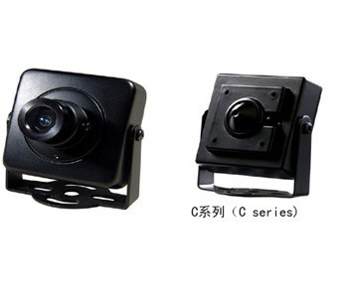
产品特点（PRODUCT FEATURE）
★ 低功耗，性能稳定;
★ 可选配(3.7MM)针孔镜头;
★ 色彩还原性好,画质清晰;
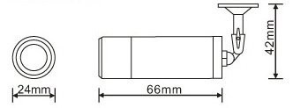
产品参数：
MODEL 型号 | FLY-922C | FLY-922E
成像器件 Pickup device | 1/3- Sony CCD | 1/3 Sony HD CCD
像素 Number of pixels | PAL:512(H)×582(V) NTSC:512(H)×492(V) |  | PAL976(H)*582(V)  NTSC976(H)*492(V)
信号制式 System of signal | NTSC/PAL
水平解晰度 Horizontal resolution | 450TV Line |  | 700TV Line
最低照度 Minium illumination | 1.0Lux/F1.2 |  | 0.8Lux/F1.2
镜头 Lens | C系列：3.7mm尖锥镜头/3.6mm/6mm/8mm (Optional/可选)
背光补偿 Backlight compensation | Auto/自动
电子快门 Electronic shutter | 1/50（1/60）~1/100,000sec
信噪比 S/N ratio | ＞48dB
伽玛校正 Gamma correction | ＞0.45
工作温度 Operation temperature | -20℃~50℃
同步方式 Sync.system | Internal/内同步
视频输出幅度 Video output | 1.0Vp-p/75Ω
所需电源 Power supply | DC12V,150mA
尺寸 Dimensions(mm) | 24(D)×66(L)
重量（公克） Weight(g) | 150g

专利隐蔽点阵式红外摄像机
作者：管理员 发布于：深圳龙佳威电子有限公司 时间：2013-04-17 13:30:29

产品特点（PRODUCT FEATURE）
一颗大功率进口LED,可视5-20米
外观精致,独特
优质透光材料，隐蔽红外灯
画质清晰,彩转黑完全
机芯电流小,电压范围广
产品参数：
规格/型号 | FLY-8960E
成像器件 Imaging Device | HAD CCD
图像像素 Number of Pixels | PAL:976(H)*582(V)  NTSC:976(H)*492(V)
水平解晰度Horizontal Resolution | 700TVL
最低照度 Minimum lllumination | Color:0.01Lux /F1.2  B/W:0.0031Lux/F1.2
镜头 Lens | 3.6mm/6mm
信躁比 S/N Ratio | >50dB
白平衡 White Balance | Auto/自动
同步方式 Sync.System | Internal/内同步
增益控制 AGC | Auto/自动
电子快门 Electronic Shutter | 1/50(1/60)~1/100,000sec
伽玛校正 Gamma Correction | >0.45
背光补偿 Backlight Compensation | Auto/自动
视频输出 Video Output | <1.0Vp-p/75Ω
电视系统 System of Signal | PAL/ NTSC制
所需电源 Power Supper | DC12V,1A(可选)
红外线波长 Wavelength | 850nm
外观尺寸 Dimensions | 140（L）*140(W)*105(H)
工作温度 Operation Temperature | -20℃—50℃
重量（公克） Weight(g) | 350g

深圳龍佳威電子有限公司
出口企業海關優先出口退稅產品，平安城市，軍隊，政府採購特供產品， 軍工級
FLY（富萊)--2012大陸安防行業十大用戶信得過品牌
聯繫人：範澤建 大客戶專線：15323877366 電話:0755-29031941（20線） 直線：0755-32873618
QQ：373247390 E-mail:shenzhen-dvr@126.com
MSN:fanzejian568@hotmail.com
網址: http://www.ipcnvr.org
地址：深圳市龍華區梅龍路樟坑1區181號

